Excel Harjoitus 12

Tässä harjoituksessa opit poistamaan, siirtämään, kopioimaan ja nimeämään taulukoita. Lisäksi opit käsittelemään useita taulukoita samanaikaisesti.

Bitti ja Pultti Oy:n myyntitulojen seuraamista varten laaditaan myös muista toimipisteistä Rauman toimipisteen kaltaiset seurantataulukot. Kopioidaan Rauman taulukko pohjaksi muille taulukoille ja nimetään taulukkovalitsimet paikkakunnan mukaan. Taulukoiden käsittely ryhmänä nopeuttaa taulukoille yhteisten tietojen syöttämistä ja muotoiluja.

Taulukon kopiointi ja siirto
- Avaa Myynnit –työkirja Bitti ja Pultti-kansiosta.

- Taulukot Taul2 ja Taul3 ovat tarpeettomia. Poista ne työkirjasta. Klikkaa hiiren kakkospainikkeella taulukkovalitsimen päällä ja valitse pikavalikosta Poista.

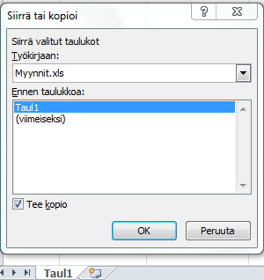
- Taulukon Taul1 kaltainen taulukko tarvitaan pohjaksi eri paikkakuntien Bitti ja Pultti Oy:n myyntipisteistä.
- Kopioi taulukko klikkaamalla hiiren oikealla painikkeella taulukkovalitsimen päällä ja valitse pikavalikosta Siirrä tai kopioi. Muista valita ikkunassa Tee kopio –valintaruutu.
- Tee taulukosta Taul1 kaikkiaan viisi kopiota. Työkirjassa pitäisi olla kaikkiaan kuusi samanlaista taulukkoa.

- Nimeä taulukkotunnisteet paikkakunnan mukaan (Yhteenveto, Rauma, Ikaalinen, Lieksa, Pello ja Kuusamo). Klikkaa taulukkovalitsinta hiiren kakkospainikkeella ja valitse pikavalikosta Nimeä uudelleen.

- Siirrä Yhteenveto-taulukko viimeiseksi ja korjaa kunkin taulukon otsikko paikkakuntaa vastaavaksi. Siirto voidaan tehdä vetämällä hiirellä taulukkovalitsimesta taulukko viimeiseksi.

Taulukoiden käsittely ryhmänä

- Valitse taulukot ryhmäksi. Valitse ensin Yhteenveto- taulukko klikkaamalla taulukkovalitsinta ja klikkaa Vaihto-näppäin (Shift) pohjassa ensimmäistä taulukkoa (Rauma) . Kaikki taulukkovalitsimet tulevat valituksi.

- Muotoile Yhteenveto-taulukon otsikko. Vaihda solun taustaväriä ja fontin väriä sekä yhdistä ja keskitä solu. Samat muotoilut kohdistuvat kaikkiin valittuihin taulukolihin.


- Muokkaa jokaisen taulukon otsikoksi paikkakunnan nimi, esimerkiksi Rauman toimipisteen myynnit.

- Tallenna työkirja.

